المقطع التعلمي: الأول.
الأولى
السنة

ابتدائي
الميدان:الأعداد و الحساب، الفضاء والهندسة م:01
النشاط: رياضيات ح:06
المحتوى المعرفي : الرياضيات في حياتنا اليومية. المدة:45د
الكفاءة المستهدفة: توظيف المكتسبات في الحياة اليومية.
التقويـــــــــــــــم | الوضعيات التعليمية التعلمية والنشاط المقتـــــــــــــرح | المراحل
يتذكر  ويجيب | تسأل المعلمة الأسئلة التالية:  - ماهي الأيام التي ندرس فيها وماهي الأيام التي لا ندرس فيها؟  - لماذا أشعلنا المدفأة؟ هل نستطيع أن نسبح الآن؟ متى تنضج الفاكهة؟  - من يعدد لي الفصول الأربعة؟ | وضعية الانطلاق
يلاحظ  يكتب  يصف | 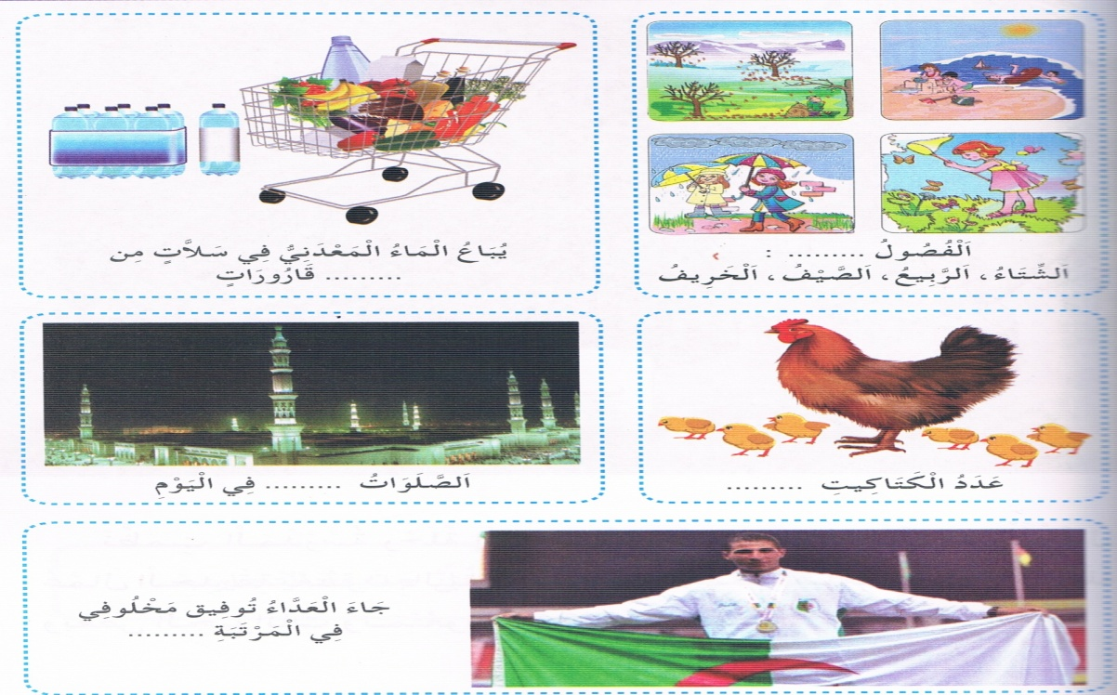  في النشاط الأول: يسمي الفصول الأربعة ويكتب على اللوحة عددالفصول.  في النشاط الثاني: يعد الكتاكيت وكم من صلاة في اليوم.  في النشاط الثالث: تطلب المعلمة من تلميذين بلمس الخزانة و الإنطلاق يكون من المصطبة و الفائز هو الذي يعود أولا، تسأل المعلمة من فاز بالمرتبة الأولى.  في النشاط الرابع: يصف المتعلم المشهد. | بنــاء التعلمــــــات
يصف | من يصف لي ساحة المدرسة. | استثمار المكتسبات

تم تحميل هذا الملف من: موقع المنارة التعليمي
هذا الملف مساهمة من الأستاذة المتميزة: مريم بوق .. فشكرا جزيلا لها على ما تقدمه

هذا الملف متوفر بصيغة word قابل للتعديل

للمزيد من الملفات التعليمية، زورونا على الرابط:

https://www.manaradocs.com/

تابعونا على فيسبوك للتوصّل بكل جديد في عالم التربية و التعليم

صفحتنا على فيسبوك facebook.com/ManaraDocs
مجموعتنا على فيسبوك facebook.com/groups/ManaraDocs
بريدنا الإلكتروني manaradocs.com@gmail.com

لنشر ملفاتكم (اختبارات، فروض، مذكرات، مخططات، ......)
يرجى إرسالها على العناوين أعلاه ، و سيتم نشرها باسمكم و المحافظة على حقوقكم.

